**TỔ CHỨC GIÁO DỤC FPT**

**TRƯỜNG CAO ĐẲNG THỰC HÀNH FPT POLYTECHNIC**



**FHOME**

**WEBSITE FHOME**

**Giảng viên:** Trần Bá Hộ

**Lớp:** WD15202

**Thành viên:**

**Nguyễn Hữu Danh – Ps11245**

**Bùi Thị Mỹ Hạnh – Ps11229**

**Ngô Minh Trí – Ps11305**

**Nguyễn Quang Sơn – Ps11195**

**Đinh Trọng Khánh – Ps11244**

**TP. Hồ Chí Minh tháng 8 năm 2020**

**NHẬN XÉT**

***Giảng viên 1:***

***Giảng viên 2:***

MỤC LỤC

**1.** **PHÂN TÍCH** 4

**1.1** **HIỆN TRẠNG** 4

**1.2** **YÊU CẦU HỆ THỐNG** 4

**1.3** **USE CASE** 6

**1.3.1** **Đặc tả chức năng** 7

**1.3.1.1** **Chức năng cho khách hàng** 7

**1.3.1.2** **Chức năng quản trị** 7

**1.3.2** **Đặc tả các thực thể** 8

**2.** **THIẾT KẾ** 11

**2.1** **MÔ HÌNH TRIỂN KHAI** 11

**2.2** **THIẾT KẾ CSDL** 12

**2.2.1** **Sơ đồ quan hệ thực thể** 12

**2.2.1.1** **ERD Diagram level 1** 12

**2.2.1.2** **ERD Diagram level 2** 13

**2.2.2** **Thiết kế chi tiết các thực thể** 15

**2.2.2.1** **Danh mục** 15

**2.2.2.2** **Loại phòng** 15

**2.2.2.3** **Kiểu phòng** 16

**2.2.2.5** **Thành phố** 17

**2.2.2.7** **Chi nhánh** 17

**2.2.2.8** **Phòng** 18

**2.2.2.9** **Đặt lịch** 18

**2.2.2.10** **Khách hàng** 19

**2.2.2.11** **Nhận xét** 19

**2.2.2.12** **Danh mục tin tức** 20

**2.2.2.15** **Quảng cáo** 21

**2.2.2.16** **Admin** 21

**2.3** **THIẾT KẾ GIAO DIỆN** 22

**2.3.1** **Sitemap** 22

**2.3.2** **Thiết kế phần quản trị** 22

**2.3.2.1** **Trang chủ** 22

**2.3.2.2** **Trang quản lý danh mục** 23

**2.3.2.3** **Trang loại phòng** 23

**2.3.2.4** **Trang kiểu phòng** 24

**2.3.2.5** **Trang thành phố** 24

**2.3.2.6** **Trang chi nhánh** 24

**2.3.2.7** **Trang phòng** 25

**2.3.2.8** **Trang đặt lịch** 26

**2.3.2.9** **Trang nhận xét** 26

**2.3.2.9** **Trang danh mục tin tức** 26

**2.3.2.9** **Trang tin tức** 26

**2.3.2.9** **Trang quảng cáo** 26

**2.3.2.9** **Trang khách hàng** 26

**2.3.3** **Thiết kế phần khách hàng** 27

**2.3.3.1** **Trang chủ** 27

**2.3.3.2** **Trang giới thiệu** 28

**2.3.3.3** **Trang đặt lịch** 29

**2.3.3.4** **Trang chi tiết** 30

**2.3.3.5** **Trang tạp chí** 31

**2.3.3.6** **Trang chi tiết tin tức** 32

**2.3.3.7** **Trang đăng ký** 33

**2.3.3.8** **Trang đăng nhập** 34

**2.3.3.9** **Trang đặt phòng và nhận xét** 35

**2.3.3.10** **Trang quản lí tài khoản** 36

4**3.** **KIỂM LỖI FORM** 37

**3.1 Trang khách hàng** 38

**3.1.1** **Kiểm lỗi form Đăng nhập** 39

**3.1.2** **Kiểm lỗi form Đặt phòng** 40

**3.1.3 Kiểm lỗi Nhận xét** 41

**3.2 Trang quản trị** 42

**3.2.1** **Kiểm lỗi form Đăng nhập** 43

**3.2.2** **Kiểm lỗi form Đăng ký** 44

1. **PHÂN TÍCH**
   1. **HIỆN TRẠNG**

Công ty cổ phẩn thương mại du lịch Family Home (viết tắt là FHOME) là công ty hoạt động trong lĩnh vực thương mại dịch vụ du lịch.

Tuy nhiên, họ vẫn chưa có website giới thiệu các địa điểm du lịch, khách sạn, resort, chung cư... Giới thiệu về công ty, chia sẻ những kiến thức du lịch, địa điểm vui chơi và thu nhận các phản hồi khách hàng về công ty để phát triển tốt hơn.

* 1. **YÊU CẦU HỆ THỐNG**

FHOME muốn có một website để giới thiệu các thông tin về công ty, các dịch vụ cho thuê Khách sạn, Resort, Chung cư của công ty. Ngoài ra, website có thêm các chức năng Đặt phòng, thanh toán, quản trị khách hàng, đăng tải tin tức, bình luận của các dịch vụ này, … và gửi phản hồi từ khách hàng.

Website cũng có các chức năng quản trị website, để khách hàng có thể quản lý các hình ảnh của website, thông tin các sản phẩm trên website; quản lý người dùng, quản lý đơn hàng và các bình luận từ người dùng; phần đăng tải tin tức, quản lý bình luận từ người dùng.

**Yêu cầu cụ thể được đặt ra như sau:**

* **Website Đặt phòng trực tuyến:**
  + Cấu trúc của các trang của website phải:
    - Hiện thị các dịch vụ theo loại, để khách hàng dễ dàng tìm kiếm theo loại yêu thích
    - Hiện thị các dịch vụ theo sự bán chạy, sản phẩm mới
    - Tìm kiếm dịch vụ, địa điểm theo tên
    - Đăng nhập/thông tin người dùng sau khi đã nhập
  + Trang chính của website
    - Trình chiếu slide, các banner quản cáo khuyến mãi.
    - Trưng bày các sản phẩm đặc biệt. Sản phẩm theo danh mục, sản phẩm hot.
  + Trang trưng bày:
    - Hiện thị các danh mục địa điểm dịch vụ, sản phẩm, xuất tất cả sản phẩm những phải có hành động của người dùng.
    - Tìm kiếm sản phẩm theo từ khóa. Xuất các sản phẩm theo dạng ô lưới, dạng danh sách.
  + Trang chi tiết:
    - Hiện thị đầy đủ thông tin của sản phẩm (tên sản phẩm, đơn giá, đặt phòng, …)
    - Tạo nút Đặt phòng kêu gọi hành vi người dùng.
  + Trang tin tức:
    - Hiện thị các bài đăng
    - Hiện thị trích dẫn bài viết
  + Trang chi tiết bài viết:
    - Hiện thị nội dung của bài viết và các bình luận của bài viết đó.
    - Có các bài viết liên quan, danh sách của các bài viết
  + Trang thông tin khách hàng:
    - Bảng thông báo các tin tức của công ty
    - Xuất/cập nhập thông tin của khách hàng
    - Kiểm tra lịch sử mua hàng, hóa đơn thanh toán
  + Trang quản lí tài khoản sử dụng:
    - Đăng nhập
    - Đăng kí
    - Quên mật khẩu
    - Cập nhập thông tin
    - Kiểm tra lịch sử đặt phòng
* **Website cho người quản trị:**
  + Các trang quản lí:
    - Quản lí danh mục
    - Quản lí loại phòng
    - Quản lí kiểu phòng
    - Quán lí thành phố
    - Quản lí chi nhánh
    - Quán lí phòng
    - Quản lí đặt lịch
    - Quản lý bình luận
    - Quản lý danh mục tin tức
    - Quản lý tin tức
    - Quản lý khách hàng
  + Tổng hợp thống kê:
    - Thông kê các thông tin dữ liệu: số người dùng, danh sách bài đăng
* **Yêu cầu về bảo mật:**
  + Tất cả các form nhập phải được kiểm soát dữ liệu một cách hợp lý
  + Khách hàng chưa đăng nhập không được phép gửi bình luận về hàng hóa cũng như đổi mật khẩu, cập nhật thông tin tài khoản
  + Chỉ có các nhân viên quản trị mới được phép thực hiện các chức năng quản trị
* **Yêu cầu về môi trường công nghệ:**
  + Website phải được xây dựng với PHP và MySQL
  + Đảm bảo các yêu cầu về UI/UX.
  1. **USE CASE**

Use case là sơ đồ mô tả các tình huống sử dụng của người dụng trong hệ thống. Theo yêu cầu

Quản lí phòng

Quản lí danh mục

Quán lí kiểu phòng

Quản lí loại phòng

Quán lí thành phố

Quản lí chi nhánh

Quản lý bình luận

Quản lý đặt lịch

Quản lý khách hàng

Quản lý tin tức

Tìm theo địa điểm

Tìm theo loại phòng

Tìm theo kiểu phòng

Xem chi tiết dịch vụ

Xem blog

Xem chi tiết bài viết

viếtviếtđăng

Bình luận

Gửi phản hồi

Đặt phòng

Quản lý tài khoản



Custommer

Admin

* + 1. **Đặc tả chức năng**
       1. **Chức năng cho khách hàng**
* Cấu trúc chung của các trang web
* Hiển thị danh mục loại dịch vụ, form tìm kiếm theo tên, 6 phòng được xem nhiều nhất và form đăng nhập hoặc thông tin khách hàng sau khi đã đăng nhập.
* Tìm phòng theo địa điểm
* Liệt kê các phòng theo địa điểm được chọn bởi khách hàng. Thông tin mỗi phòng gồm tên, ảnh, số người, giường, dịch vụ, và đơn giá. Liên kết đến trang chi tiết của phòng.
* Xem thông tin chi tiết
* Gửi bình luận
* Gửi bình luận về phòng đang xem, chức năng này có thể được thực hiện khi khách hàng đã đăng nhập và chưa đăng nhập. Các bình luận về phòng cũng được liệt kê ra để khách hàng có thể xem.
* Quản lý tài khoản
  + Đăng ký
  + Đăng nhập
  + Đăng nhập để có thể thực hiện được các chức năng: gửi bình luận, đổi mật khẩu, cập nhật thông tin tài khoản.
  + Đăng xuất
  + Đổi mật khẩu
  + Thay đổi mật khẩu khi cần thiết để đảm bảo độ bảo mật của mình.
  + Quên mật khẩu
  + Tìm lại mật khẩu dựa vào tên đăng nhập và email. Sau khi xác minh đúng sẽ gửi mật khẩu qua email đã đăng ký trước đó để đảm bảo độ bảo mật.
  + Cập nhật thông tin tài khoản
  + Cập nhật lại thông tin tài khoản của mình (không cho phép cập nhật tên đăng nhập)
    - 1. **Chức năng quản trị**
* Quản lý phòng
  + Thực hiện được các chức năng xem, thêm, xóa, sửa.
* Quản lý danh mục
  + Thực hiện được các chức năng xem, thêm, xóa, sửa.
* Quản lý khách hàng
  + Thực hiện được các chức năng xem, thêm, xóa, sửa. Nhân viên quản trị không được phép xóa chính mình.
* Tổng hợp đặt lịch
  + Tổng hợp các sản phẩm của khách hàng từng hóa đơn, thông tin tổng hợp có cấu trúc.
  + Hiển thị chi tiết các sản phẩm được chọn và cho phép xóa các bình luận không phù hợp.
    1. **Đặc tả các thực thể**

Sau đây là đặc tả các thực thể và thuộc tính của chúng cần thiết cho việc xây dựng website FHOME.

* Danh mục
  + Tên danh mục
  + Mô tả
* Loại phòng
  + Mã loại phòng
  + Tên loại phòng
* Kiểu phòng
  + Tên kiểu
  + Mô tả
* Thành phố
  + Tên thành phố
  + Hình thành phố
* Chi nhánh
  + Tên chi nhánh
  + Địa chỉ
  + Số điện thoại
  + Địa chỉ email
* Phòng
  + Tên phòng
  + Số phòng
  + Hình ảnh
  + Dịch vụ
  + Số lượng giường
  + Số lượng
  + Gía tiền
  + Mô tả
* Đặt phòng
  + Tên của khách hàng
  + Số điện thoại khách hàng
  + Email của khách hàng
  + Ngày đến
  + Ngày về
* Khách hàng
  + Tên khách hàng
  + Tên tài khoản
  + Mật khẩu
  + Số điện thoại khách hàng
  + Địa chỉ email
* Nhận xét
  + Tên khách hàng
  + Số sao
  + Lời nhận xét
  + Địa chỉ Email
  + Ngày gửi bình luận
* Danh mục tin tức
  + Tên danh mục
* Tin tức
  + Tiêu đề tin tức
  + Hình tin tức
  + Mô tả
  + Thông tin
  + Ngày tạo
* Quảng cáo
  + Tên quảng cáo
  + Đường dẫn tới quảng cáo
* Admin
  + Tên tài khoản
  + Mật khẩu

1. **THIẾT KẾ**
   1. **MÔ HÌNH TRIỂN KHAI**

Website giới thiệu phòng của FHOME sau khi hoàn thành sẽ được triển khai theo mô hình như sơ đồ sau.

Người tiêu dùng

FHOME

Quản trị



* Thuê host có hỗ trợ php và mysql và triển khai website fhome.xyz lên đó
* Nhân viên quản trị vào website để quản lý
* Người tiêu dùng sử dụng trình duyệt web để truy cập, mua sắm, xem tin tức và bình luận về bài viếts
  1. **THIẾT KẾ CSDL**
     1. **Sơ đồ quan hệ thực thể**
        1. **ERD Diagram level 1**

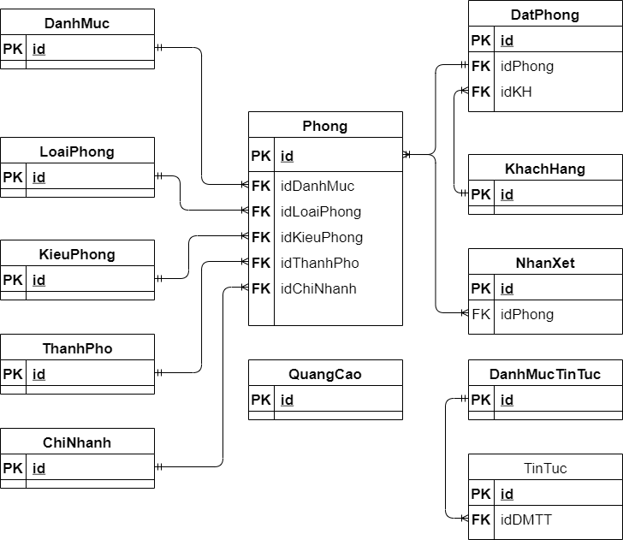

* + - 1. **ERD Diagram level 2**

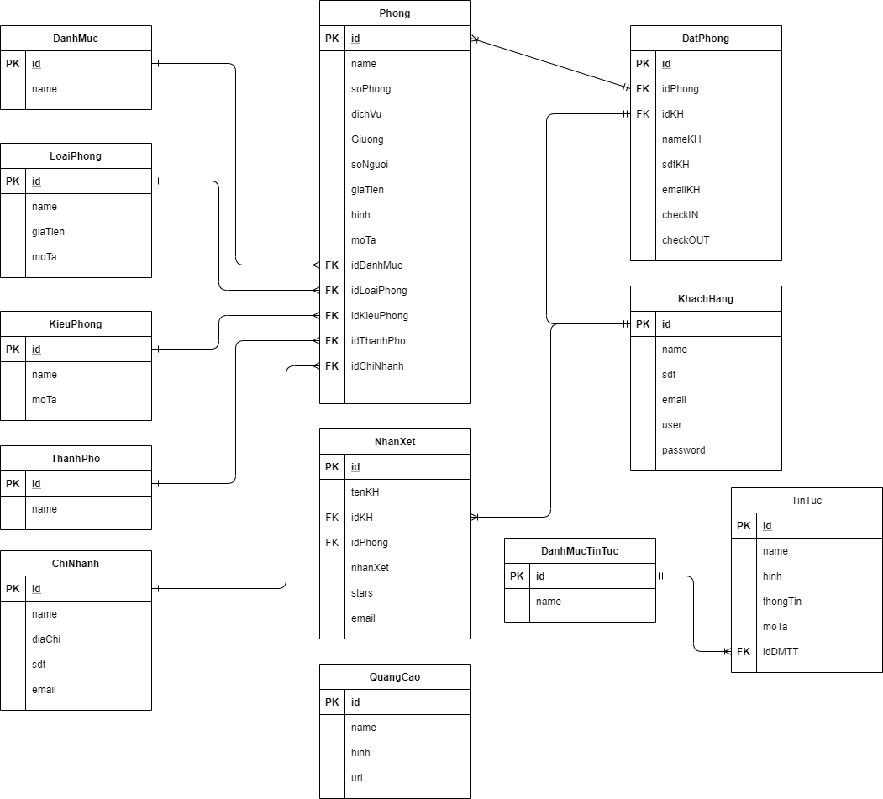

Yêu cầu ràng buộc quan hệ:

* Khách hàng – Bình luận:
  + Update: cascade, Delete: No Action
* Loại bài viết – Bài viết
  + Delete: Cascade
* Bài viết – Bình luận
  + Delete: Cascade
* Khách hàng – đặt phòng:
  + Update: cascade, Delete: No Action
    1. **Thiết kế chi tiết các thực thể**
       1. **Danh mục**

|  |  |  |  |
| --- | --- | --- | --- |
| **Tên cột** | **Kiểu** | **Ràng buộc** | **Ghi chú** |
| id | INT | **PK**, NOT NULL, Tự tăng | Id |
| name | VARCHAR(50) | NOT NULL | Tên danh mục |
| mo_ta | VARCHAR(250) | NULL | Mô tả |

* + - 1. **Loại phòng**

Bảng loại phòng lưu thông tin loại phòng có cấu trúc sau:

|  |  |  |  |
| --- | --- | --- | --- |
| **Tên cột** | **Kiểu** | **Ràng buộc** | **Ghi chú** |
| id | INT | PK, NOT NULL, Tự tăng | Id |
| name | VARCHAR(50) | NOT NULL | Tên loại phòng |
| gia_tien | FLOAT | NOT NULL | Giá tiền |
| mo_ta | VARCHAR(250) | NULL | Mô tả |

* + - 1. **Kiểu phòng**

Bảng kiểu phòng lưu thông tin kiểu phòng có cấu trúc sau:

|  |  |  |  |
| --- | --- | --- | --- |
| **Tên cột** | **Kiểu** | **Ràng buộc** | **Ghi chú** |
| id | INT(11) | PK, NOT NULL, Tự tăng | Id |
| name | VARCHAR(255) | NOT NULL | Tên kiểu |
| mo_ta | VARCHAR(250) | NULL | Mô tả |

* + - 1. **Thành phố**

Bảng thành phố lưu thông tin tên , hình ảnh các thành phố có cấu trúc sau:

|  |  |  |  |
| --- | --- | --- | --- |
| **Tên cột** | **Kiểu** | **Ràng buộc** | **Ghi chú** |
| Id | INT(11) | PK, NOT NULL, Tự tăng | Id |
| name | Varchar(50) | NOT NULL | Tên thành phố |
| Hinh | Varchar(250) | NOT NULL | Hình thành phố |

* + - 1. **Chi nhánh**

|  |  |  |  |
| --- | --- | --- | --- |
| **Tên cột** | **Kiểu** | **Ràng buộc** | **Ghi chú** |
| Id | INT(11) | PK, NOT NULL, Tự tăng | Id |
| Name | Varchar(100) | NOT NULL | Tên chi nhánh |
| Diachi | Varchar(100) | NOT NULL | Địa chỉ |
| sdt | Text | NOT NULL | Số điện thoại |
| email | Int(11) | FK,NOT NULL | Địa chỉ email |

* + - 1. **Phòng**

Bảng phòng lưu thông tin các phòng có cấu trúc sau:

|  |  |  |  |
| --- | --- | --- | --- |
| **Tên cột** | **Kiểu** | **Ràng buộc** | **Ghi chú** |
| id | INT | PK, NOT NULL, Tự tăng | Id |
| name | VARCHAR(50) | NOT NULL | Tên phòng |
| so_phong | VARCHAR(10) | NOT NULL | Số phòng |
| hinh | VARCHAR(250) | NOT NULL | Hình |
| dich_vu | VARCHAR(250) | NULL | Dịch vụ |
| giuong | INT | NOT NULL | Số lượng giường |
| so_nguoi | INT | NOT NULL | Số lượng |
| gia_tien | FLOAT | NOT NULL | Giá tiền |
| mo_ta | VARCHAR(250) | NULL | Mô tả |
| id_danhmuc | INT | **FK**, NOT NULL | Id của Danh mục |
| id_loaiphong | INT | **FK**, NOT NULL | Id của Loại phòng |

* + - 1. **Đặt phòng**

|  |  |  |  |
| --- | --- | --- | --- |
| **Tên cột** | **Kiểu** | **Ràng buộc** | **Ghi chú** |
| id | INT | **PK**, NOT NULL, Tự tăng | Id |
| id_phong | INT | **FK**, NOT NULL | Id của Phòng |
| name | VARCHAR(50) | NOT NULL | Tên của khách hàng |
| sdt | VARCHAR(11) | NOT NULL | Số điện thoại khách hàng |
| email | VARCHAR(50) | NOT NULL | Email của khách hàng |
| check_in | DATE | NOT NULL | Ngày đến |
| check_out | DATE | NOT NULL | Ngày về |

* + - 1. **Khách hàng**

Bảng lưu thông tin khách hàng có cấu trúc sau:

|  |  |  |  |
| --- | --- | --- | --- |
| **Tên cột** | **Kiểu** | **Ràng buộc** | **Ghi chú** |
| id | INT | **PK**, NOT NULL, Tự tăng | Id |
| name | VARCHAR(50) | NOT NULL | Tên khách hàng |
| user | VARCHAR(50) | NOT NULL | Tên tài khoản |
| password | VARCHAR(50) | NOT NULL | Mật khẩu |
| sdt | VARCHAR(11) | NOT NULL | Số điện thoại |
| email | VARCHAR(50) | NOT NULL | Địa chỉ Email |
| id | INT | **PK**, NOT NULL, Tự tăng | Id |

* + - 1. **Nhận xét**

Bảng loai lưu thông tin loại hàng có cấu trúc sau:

|  |  |  |  |
| --- | --- | --- | --- |
| **Tên cột** | **Kiểu** | **Ràng buộc** | **Ghi chú** |
| id | INT | **PK**, NOT NULL, Tự tăng | Id |
| name | VARCHAR(50) | NOT NULL | Tên khách hàng |
| id_phong | INT | **FK**, NOT NULL | Id của phòng |
| stars | INT | NOT NULL | Số sao |
| nhan_xet | VARCHAR(250) | NULL | Lời nhận xét |
| email | VARCHAR(50) | NOT NULL | Địa chỉ email |

* + - 1. **Danh mục tin tức**

|  |  |  |  |
| --- | --- | --- | --- |
| **Tên cột** | **Kiểu** | **Ràng buộc** | **Ghi chú** |
| id | INT | **PK**, NOT NULL, Tự tăng | Id |
| name | VARCHAR(50) | NOT NULL | Tên danh mục |

* + - 1. **Tin tức**

|  |  |  |  |
| --- | --- | --- | --- |
| **Tên cột** | **Kiểu** | **Ràng buộc** | **Ghi chú** |
| id | INT | **PK**, NOT NULL, Tự tăng | Id |
| name | VARCHAR(50) | NOT NULL | Tiêu đề tin tức |
| hinh | VARCHAR(50) | NOT NULL | Hình tin tức |
| mo_ta | VARCHAR(250) | NULL | Mô tả |
| thong_tin | TEXT | NOT NULL | Thông tin |
| id_dmtt | INT | NOT NULL | Id của danh mục tin tức |
| ngay_tao | Date | NOT NULL | Ngày tạo |

* + - 1. **Quảng cáo**

|  |  |  |  |
| --- | --- | --- | --- |
| **Tên cột** | **Kiểu** | **Ràng buộc** | **Ghi chú** |
| id | INT | **PK**, NOT NULL, Tự tăng | Id |
| name | VARCHAR(50) | NOT NULL | Tên quảng cáo |
| url | VARCHAR(250) | NOT NULL | Đường dẫn tới quảng cáo |

* + - 1. **Admin**

|  |  |  |  |
| --- | --- | --- | --- |
| **Tên cột** | **Kiểu** | **Ràng buộc** | **Ghi chú** |
| id | INT | **PK**, NOT NULL, Tự tăng | Id |
| user_name | VARCHAR(50) | NOT NULL | Tên tài khoản |
| pass_word | VARCHAR(50) | NOT NULL | Mật khẩu |

* 1. **THIẾT KẾ GIAO DIỆN**
     1. **Sitemap**

Website FHOME được chia làm 2 phần dành riêng cho 2 đối tượng khác nhau là khach hàng và nhân viên quản trị.

FHOME

Admin

Site

phòng

Tin tức

Chi nhánh

Danh mục tin tức

Loại phòng

Kiểu phòng

Thành phố

Tài khoản

Phòng

Bài viết

Đặt phòng

Bình luận

Bình luận

Nhận xét

Bình luận

Đặt phòng

Khác

Chi tiết phòng

Chi tiết bài viết

* Phần Site: dành cho khách hàng chứa các trang web chức năng giúp khách hàng dễ dàng tìm kiếm phòng mình cần, xem thông tin, gửi bình luận và quản lý tài khoản của mình
* Phần Admin: dành cho nhân viên quản trị gồm các trang web quản lý, thống kê dữ liệu.
  + 1. **Thiết kế phần quản trị**
       1. **Trang chủ**

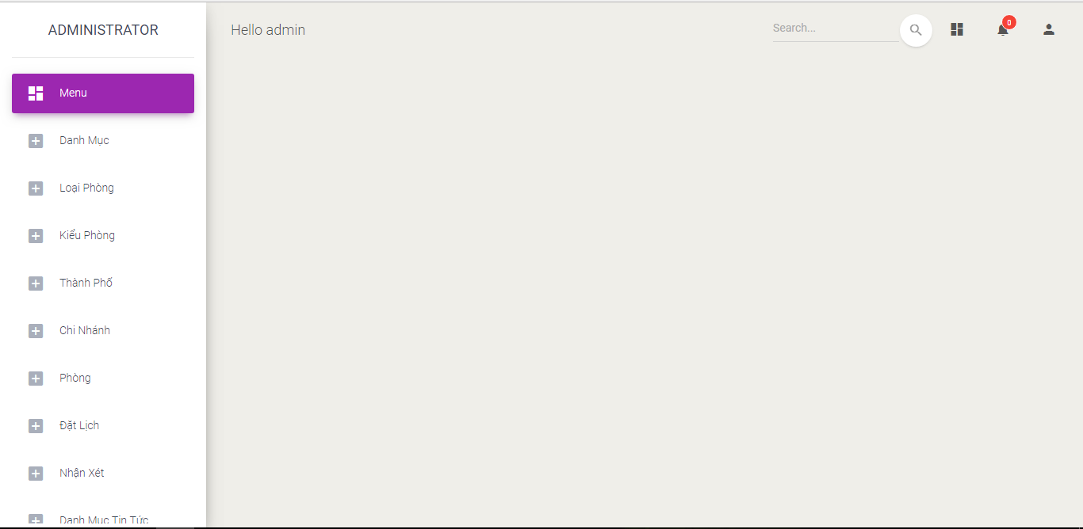

* + - 1. **Trang quản lý danh mục**

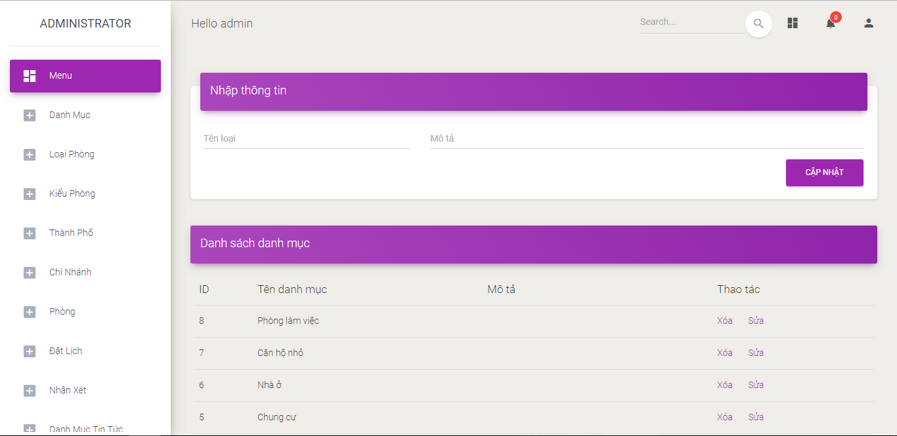

* + - 1. **Trang loại phòng**

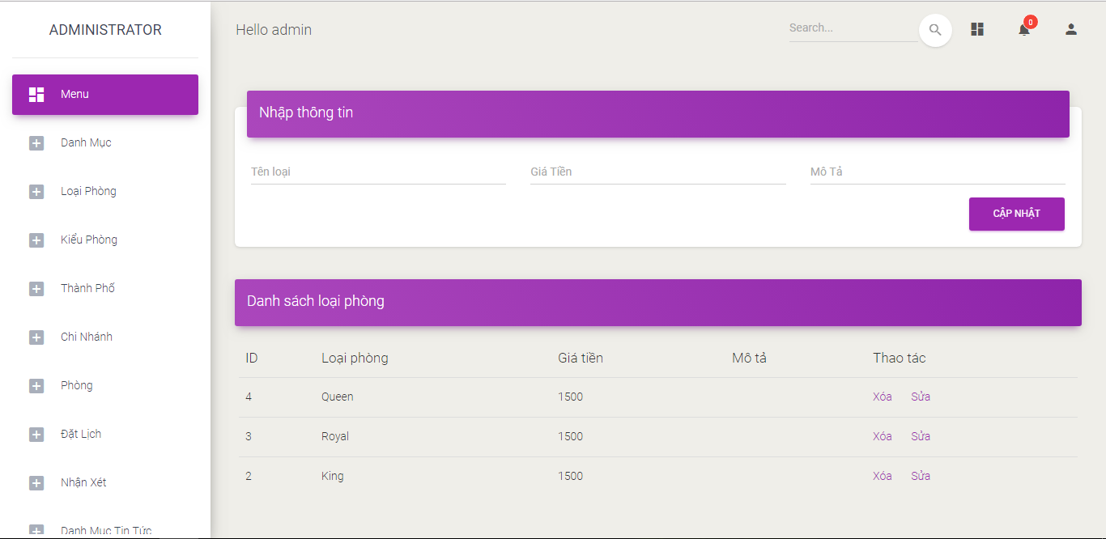

* + - 1. **Trang kiểu phòng**

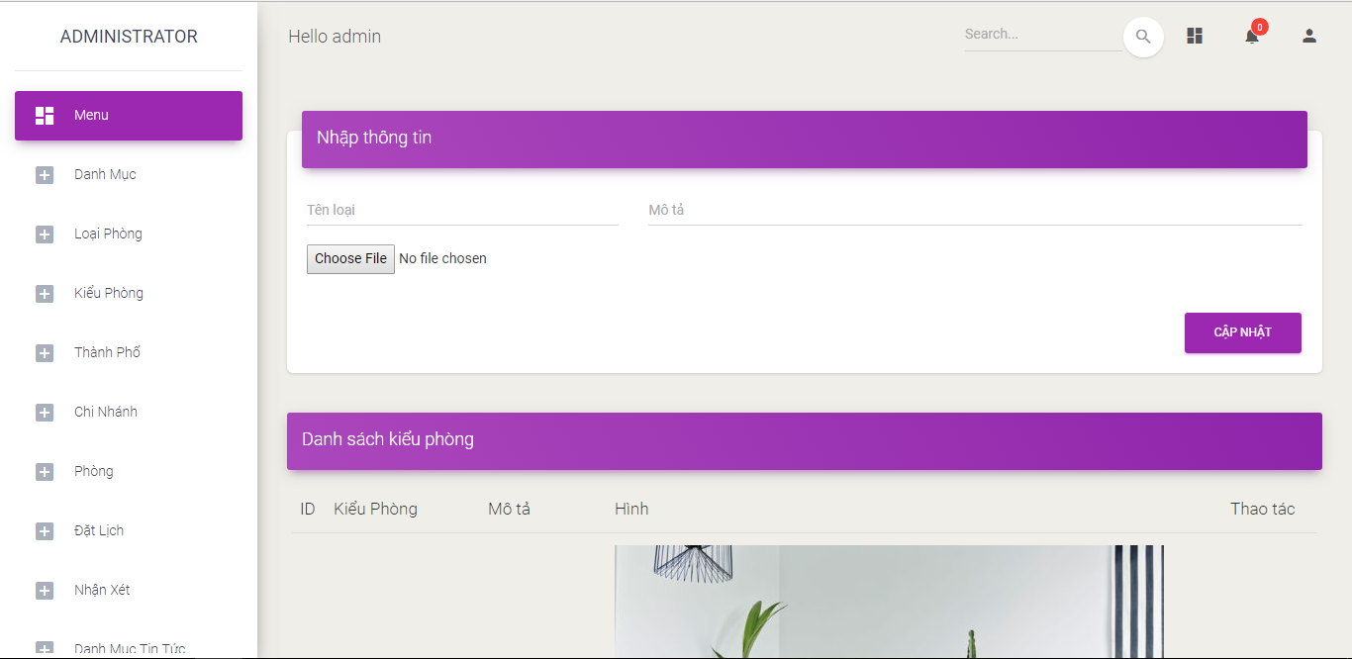

* + - 1. **Trang thành phố**

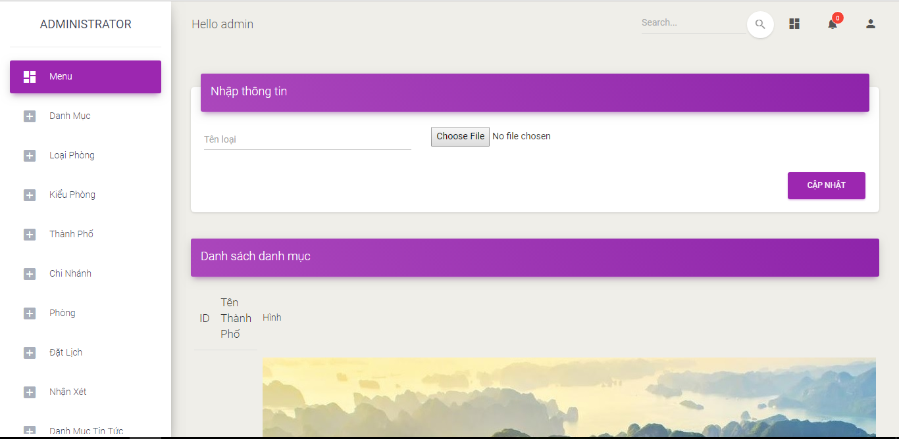

* + - 1. **Trang chi nhánh**

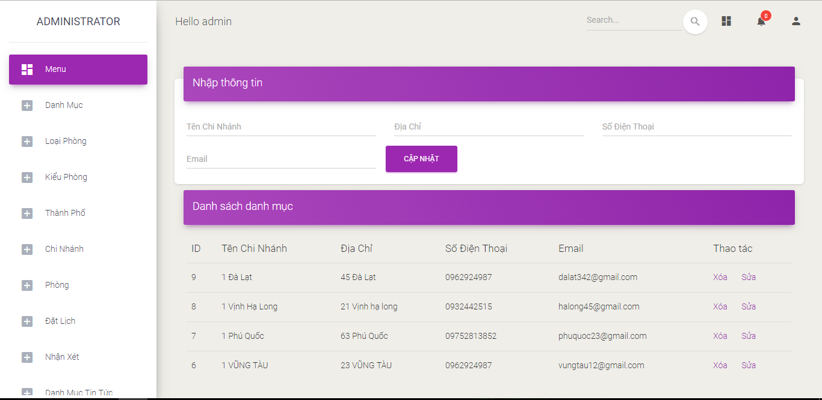

* + - 1. **Trang phòng**

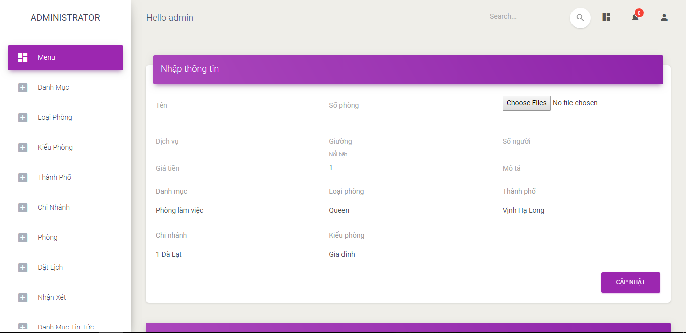

* + - 1. **Trang đặt lịch**

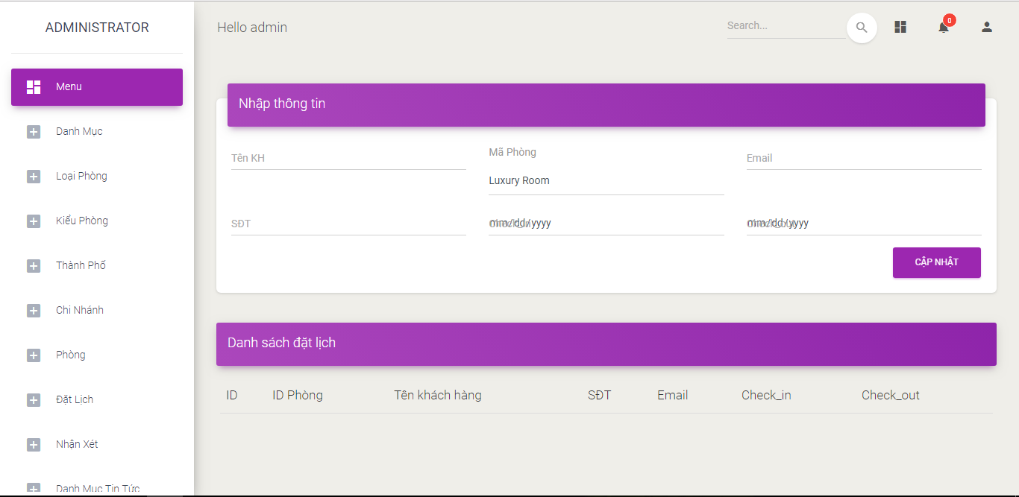

* + - 1. **Trang nhận xét**

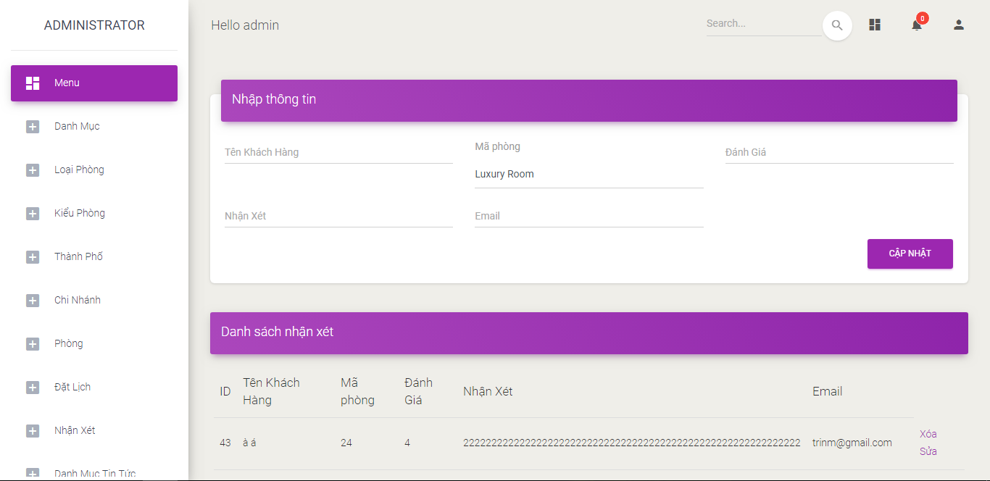

* + - 1. **Trang danh mục tin tức**

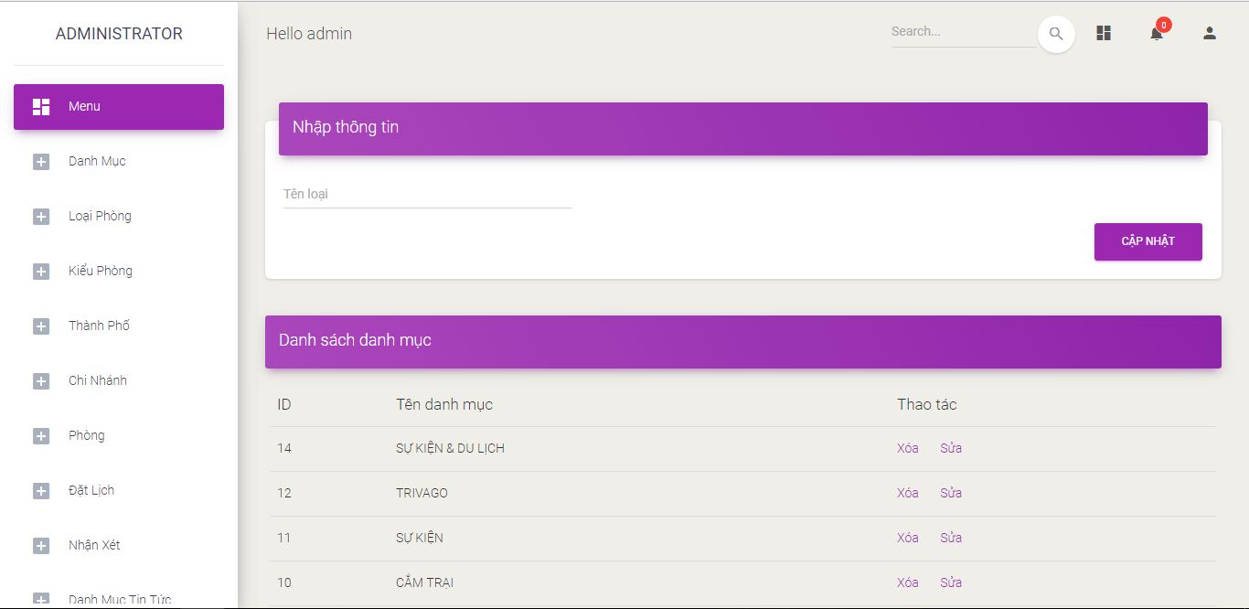

* + - 1. **Trang tin tức**

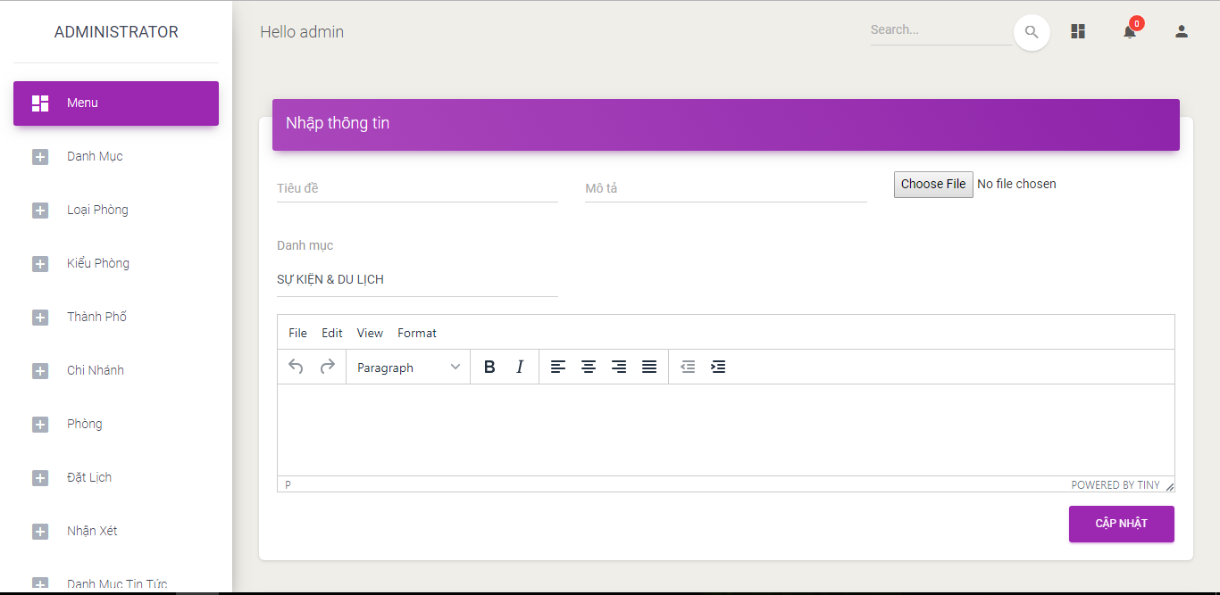

* + 1. **Thiết kế phần khách hàng**
       1. **Trang chủ**

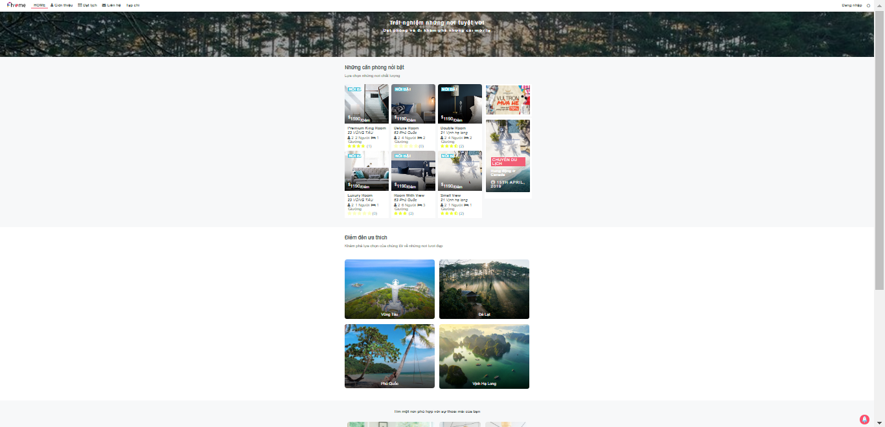

* + - 1. **Trang giới thiệu**

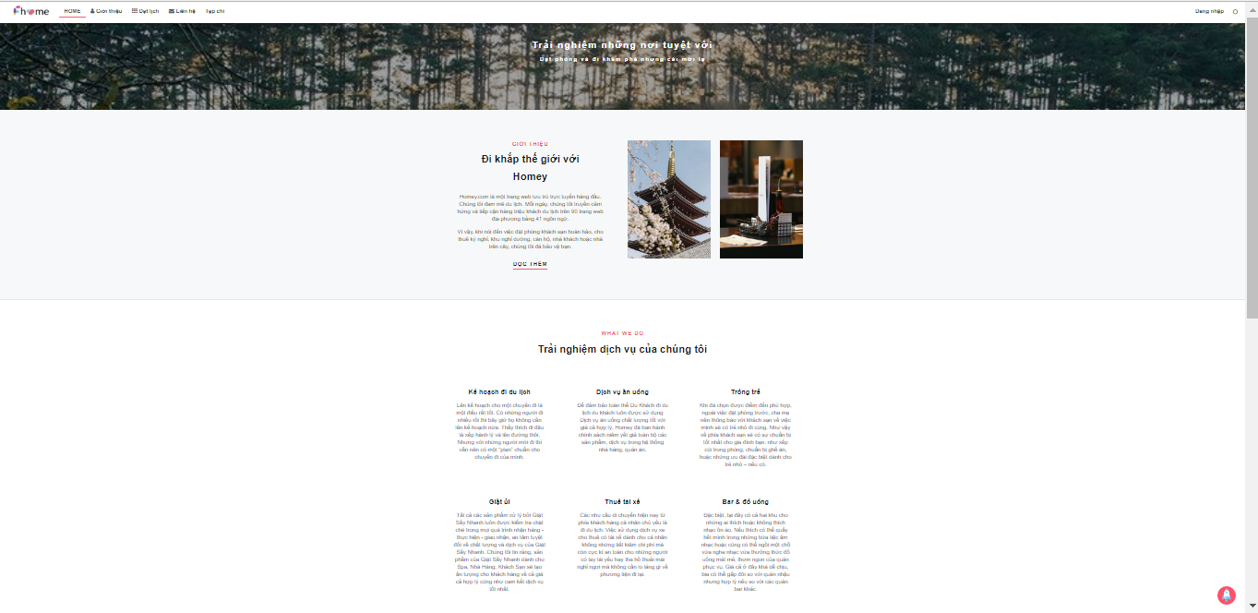

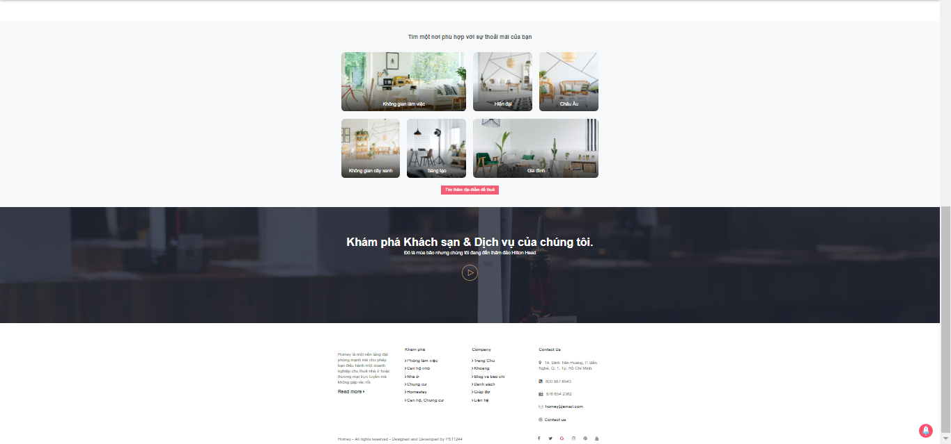

* + - 1. **Trang đặt lịch**

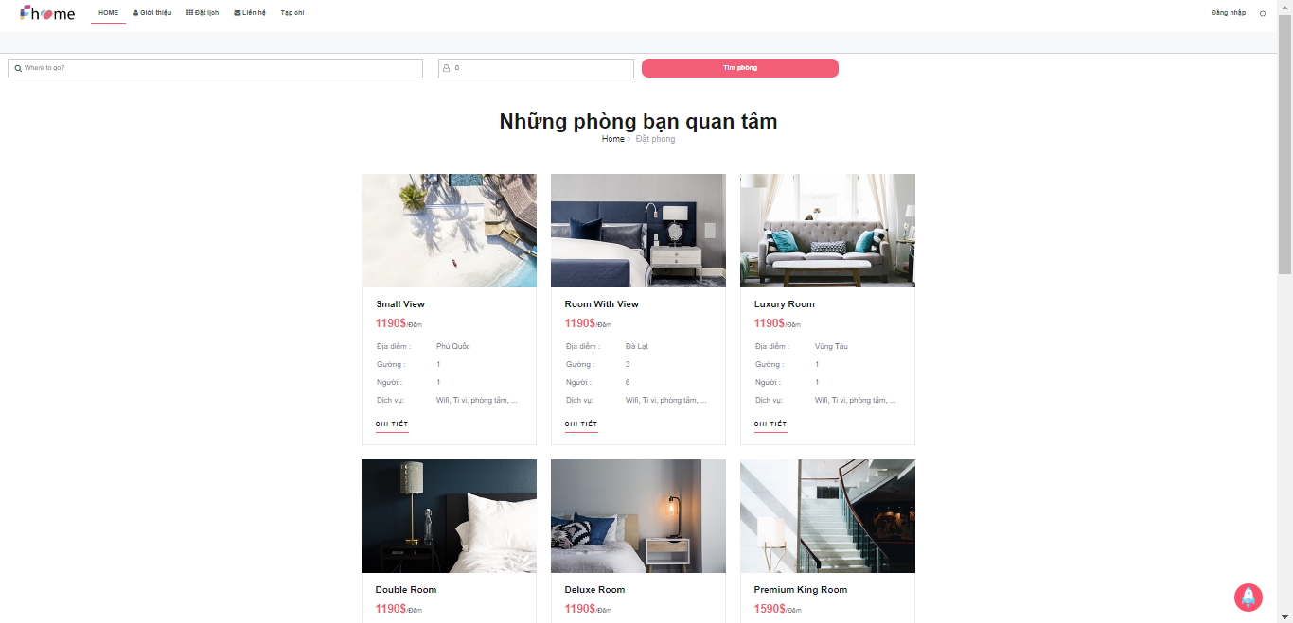

* + - 1. **Trang đặt phòng**

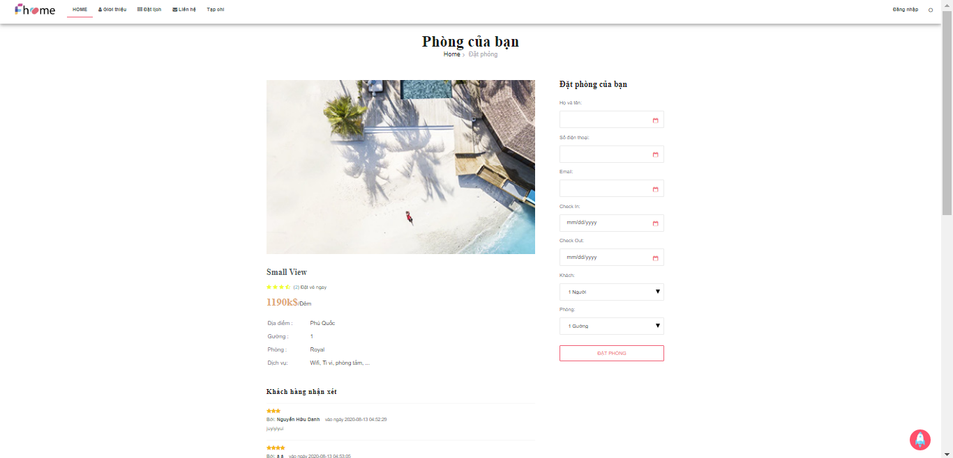

* + - 1. **Trang tạp chí**

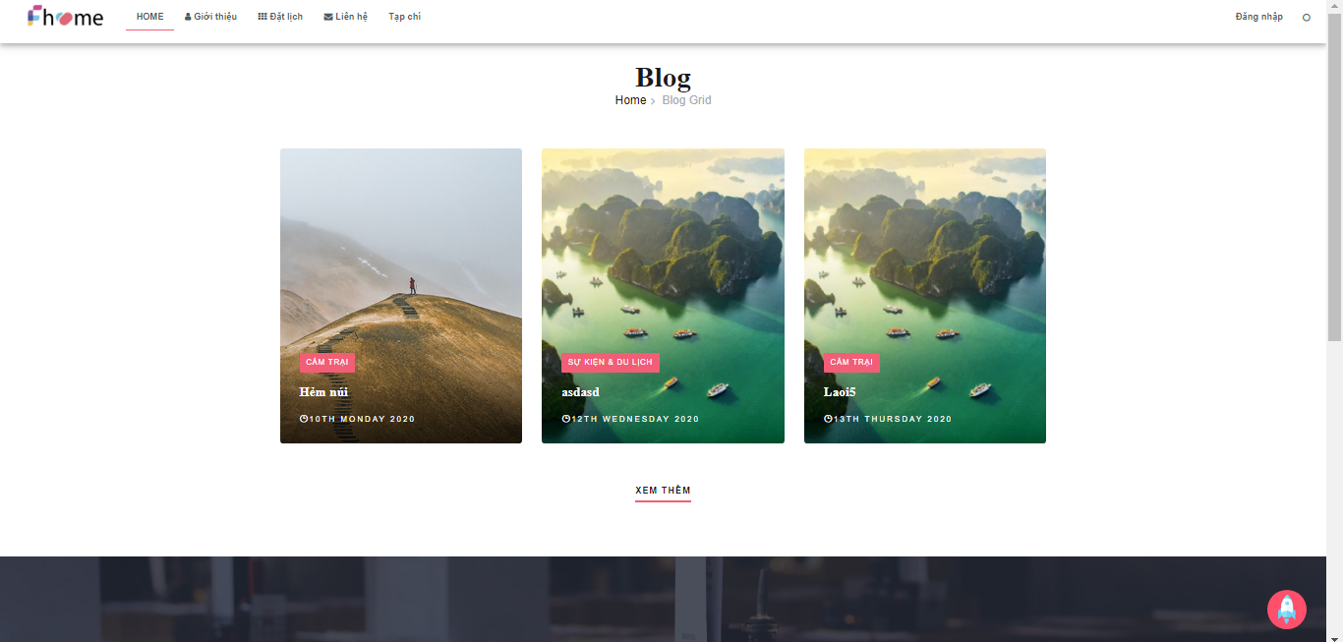

* + - 1. **Trang tạp chí**

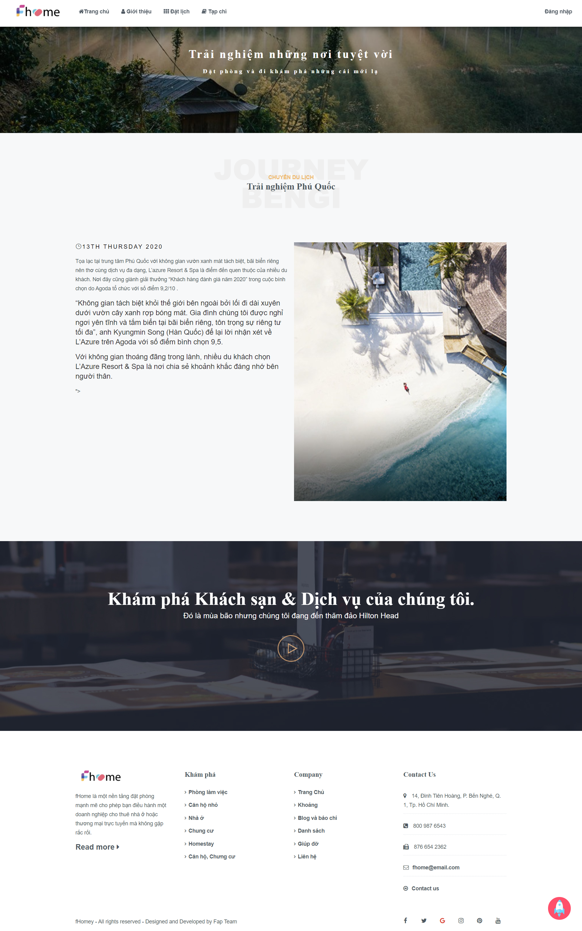

* + - 1. **Trang đăng kí**

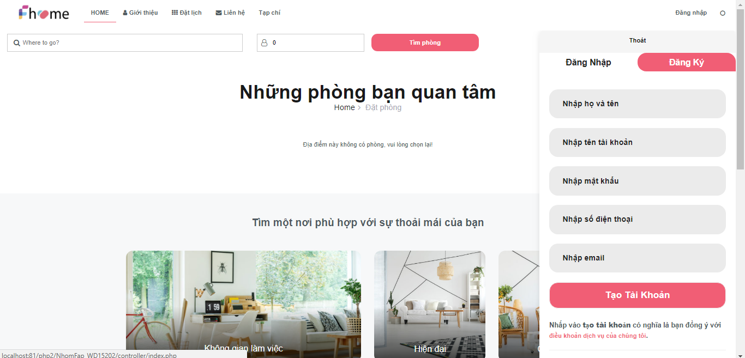

* + - 1. **Trang đăng nhập**

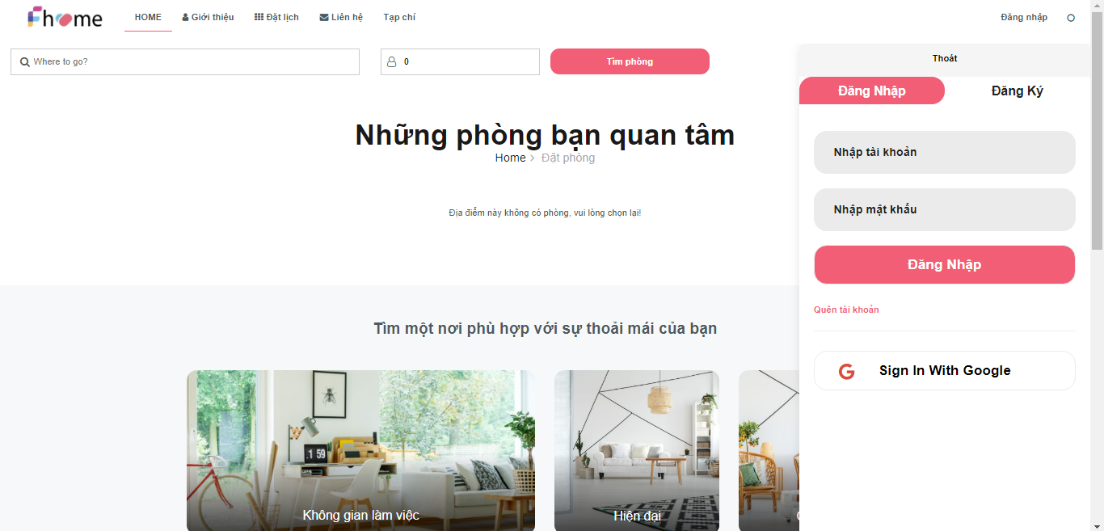

* + - 1. **Trang chi tiết và nhận xét**

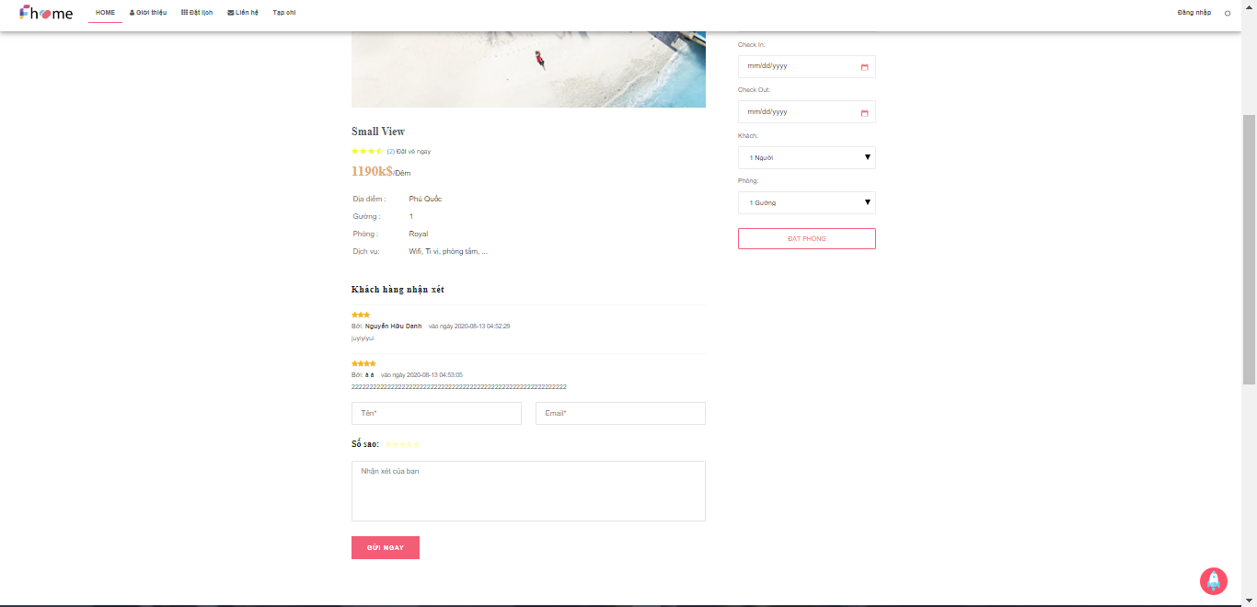

1. **KIỂM LỖI FORM**
   1. **Thiết kế phần khách hàng**

**3.1.1 Kiểm lỗi form Đăng nhập**

|  |  |
| --- | --- |
| **Thuộc tính** | **Kiểm lỗi** |
| Tên tài khoản | Không được để trống |
| Mật khẩu | Không được để trống |

**3.1.2 Kiểm lỗi form Đặt phòng**

|  |  |
| --- | --- |
| **Thuộc tính** | **Kiểm lỗi** |
| Tên | Không được để trống |
| Số điện thoại | Không được để trống, là số và phải đủ 10 số |
| Email | Có thể trống, phải đúng định dạng email @gmail,… |
| Checkin | Không được để trống |
| Checkout | Không được để trống |

**3.1.3 Kiểm lỗi form Nhận xét**

|  |  |
| --- | --- |
| **Thuộc tính** | **Kiểm lỗi** |
| Tên | Không được để trống |
| Email | Không được để trống, phải đúng định dạng email @gmail,… |
| Số sao đánh giá | Có thể trống |
| Nội dung đánh giá | Không được để trống |

* 1. **Kiểm lỗi phần Quản trị**

**3.2.1 Kiểm lỗi form Đăng nhập**

|  |  |
| --- | --- |
| **Thuộc tính** | **Kiểm lỗi** |
| Tên tài khoản | Không được để trống |
| Mật khẩu | Không được để trống |

**3.2.2 Kiểm lỗi form Đăng ký**

|  |  |
| --- | --- |
| **Thuộc tính** | **Kiểm lỗi** |
| Tên | Không được để trống |
| Tên tài khoản | Không được để trống |
| Mật khẩu | Không được để trống, không được ít hơn 6 ký tự |